**院食堂背景音乐系统采购要求**

1. 基本环境：共有三个房间，如下图所示

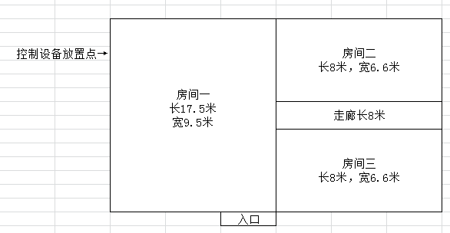

1. 基本要求：三个房间均要有音箱，房间二和房间三能单独调节音量大小。控制设备放于房间一内如图所示位置。
2. 利用U盘即可在控制设备上播放音乐。
3. 最高限价：4800元。